Step1：将项目clone到本地，并编译

进入项目根目录执行以下命令编译代码：

mkdir build

cd build

cmake ..

make -j200

编译完成后build目录下会有一个DaseX_Test可执行文件，如下图：

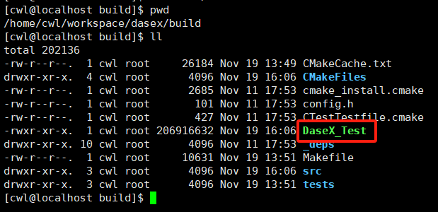

执行测试用例（例如执行TPCH-Q1）：

./DaseX_Test --gtest_filter="TPCHTest.Q1SingleThreadTest"

执行结果如下图：

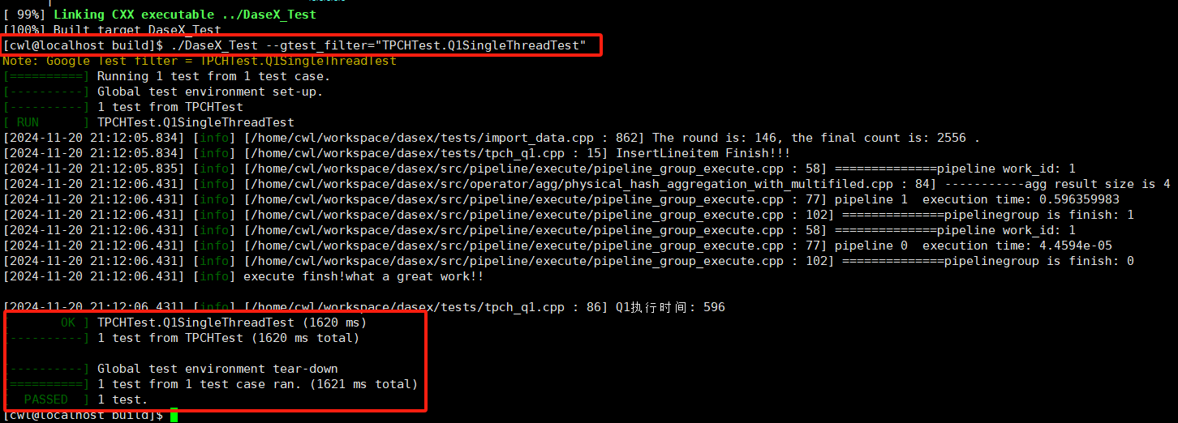

如需打印结果，可在对应算子处设置打印信息。

代码入口以Q1为例：

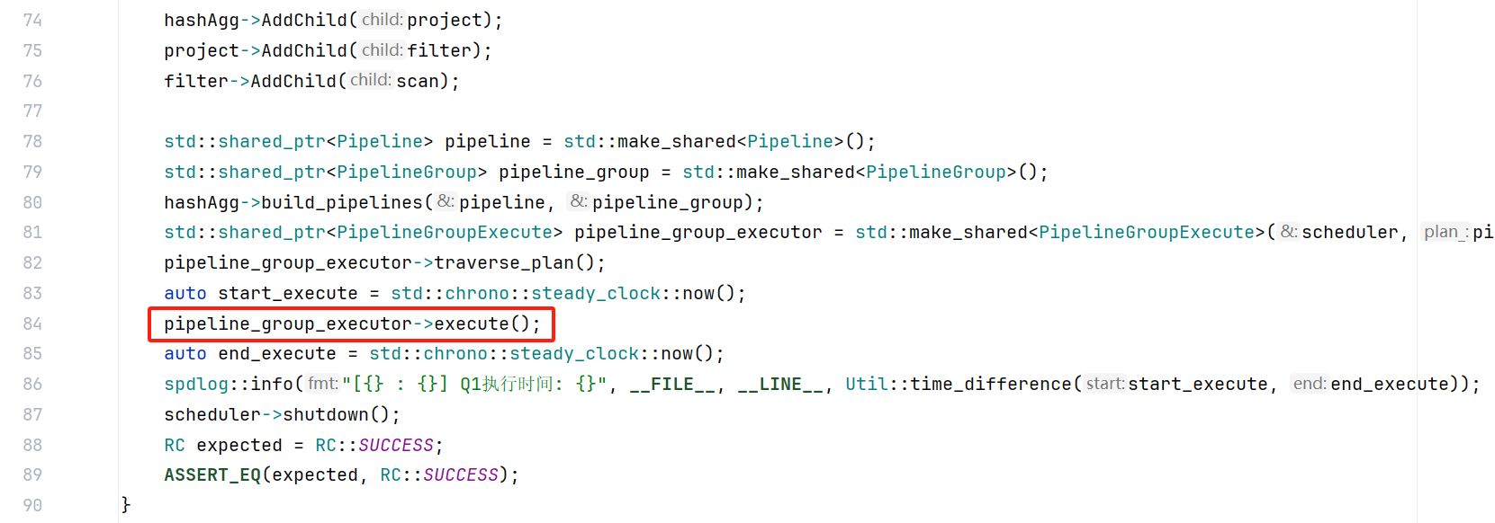

图中代码在tpch_q1.cpp中。开始执行查询的代码在红色方框处，其余代码都是在构建物理执行计划的对应算子。执行过程可参考雨雀相关文档。在调试过程中一定要对执行过程和物理计划很熟悉，这样才能在对应的地方断点调试。本项目建议使用Clion进行调试，例如在本人电脑上调试代码只需要：

1.断点：

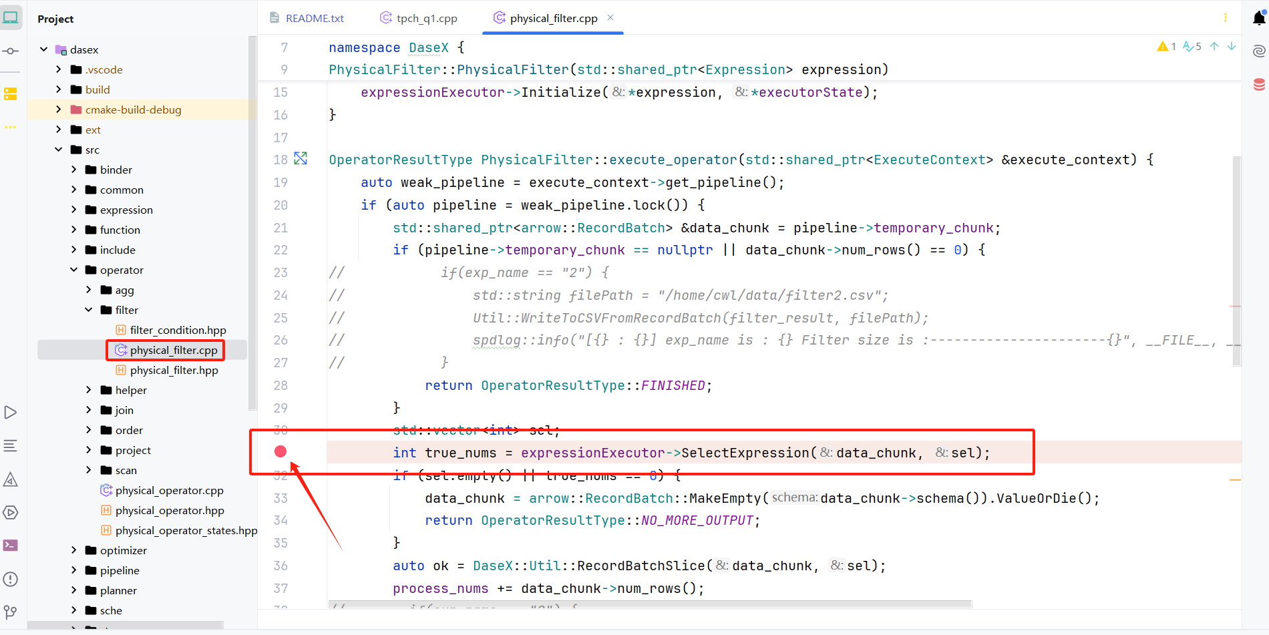

2.执行

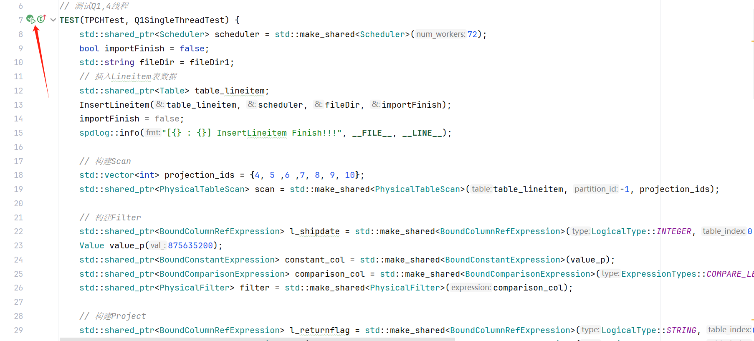

这样就可以追踪Filter算子的执行逻辑。